Что такое сенсорное развитие,
и какое
значение оно
имеет для художественного развития
ребёнка?

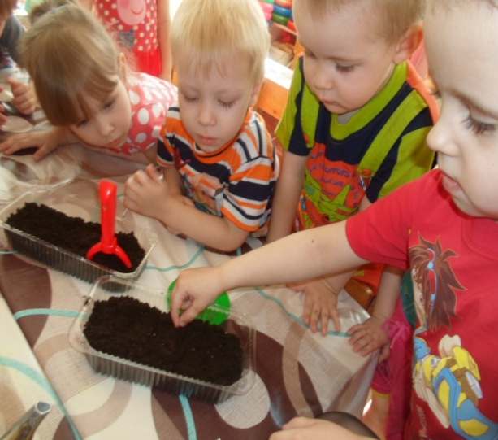

Сенсорное развитие (от лат.
sensus- чувство, ощущение), направленное на формирование полноценного воспитания окружающего мира в разнообразии его проявлении ( цвет, форма, величина размещение в пространстве, запах, вкус, вес, фактура поверхности и т.д.). Чувственный опыт является основой , первой ступенью в познании окружающего мира .
Успешность умственного, физического, эстетического, нравственного воспитания в большей степени зависит от уровня сенсорного развития детей.
В каждом возрасте перед сенсорным воспитанием
стоят свои задачи:
В раннем детстве накапливаются представления о цвете, форме, величине. Важно знакомить ребенка со всеми цветами спектра, с геометрическими фигурами- круг, овал, квадрат, прямоугольник, треугольник, шар, куб, кирпич.
Развивать познавательные умения и речевые- определять цвет, размер, форму предметов путём зрительного, осязательного и двигательного обследования , сравнения.

Значение сенсорного воспитания состоит в том, что он:
- Является основой для общего , в т.ч. интеллектуального развития;
- Готовит к реальной жизни;
- Развивает наблюдательность, внимание, память;
- Является основой для развития воображения и эстетического чувства;
- Влияет на развитие речи, в т.ч.осмысление значение слов и
расширение словарного запаса ребёнка;
- Обеспечивает развитие зрительной , слуховой, моторной, образной и и др.видов памяти;

Таким образом, сенсорное воспитание детей раннего и дошкольного возраста основывается на развитии
воспитания и предполагает решение следующих задач:
- Развитие органов чувств
- Знакомство с сенсорными эталонами(форма, цвет и др.)
- Освоение способов обследования предметов

Сенсорное развитие (от лат.
sensus- чувство, ощущение), направленное на формирование полноценного воспитания окружающего мира в разнообразии его проявлении ( цвет, форма, величина размещение в пространстве, запах, вкус, вес, фактура поверхности и т.д.). Чувственный опыт является основой , первой ступенью в познании окружающего мира .
Успешность умственного, физического, эстетического, нравственного воспитания в большей степени зависит от уровня сенсорного развития детей.
В каждом возрасте перед сенсорным воспитанием
стоят свои задачи:
В раннем детстве накапливаются представления о цвете, форме, величине. Важно знакомить ребенка со всеми цветами спектра, с геометрическими фигурами- круг, овал, квадрат, прямоугольник, треугольник, шар, куб, кирпич.
Развивать познавательные умения и речевые- определять цвет, размер, форму предметов путём зрительного, осязательного и двигательного обследования , сравнения.

Значение сенсорного воспитания состоит в том, что он:
- Является основой для общего , в т.ч. интеллектуального развития;
- Готовит к реальной жизни;
- Развивает наблюдательность, внимание, память;
- Является основой для развития воображения и эстетического чувства;
- Влияет на развитие речи, в т.ч.осмысление значение слов и
расширение словарного запаса ребёнка;
- Обеспечивает развитие зрительной , слуховой, моторной, образной и и др.видов памяти;

Таким образом, сенсорное воспитание детей раннего и дошкольного возраста основывается на развитии
воспитания и предполагает решение следующих задач:
- Развитие органов чувств
- Знакомство с сенсорными эталонами(форма, цвет и др.)
- Освоение способов обследования предметов

Что такое сенсорное развитие,
и какое
значение оно
имеет для художественного развития
ребёнка?

